PRESSEMITTEILUNG

Drive Light & Sight: ZKW sucht die besten Start-ups

Wieselburg, 25.07.2018. Als Spezialist für Premium Licht- und Elektroniksysteme setzt ZKW auf kontinuierliche Innovation und wegweisende neue Technologien wie Laserlicht, adaptive Frontleuchten und Lösungen für autonomes Fahren. Mit dem Start-up-Wettbewerb „Drive Light & Sight“ bietet ZKW nun allen Jungunternehmen die Möglichkeit, sich mit ihren Ideen und Lösungen zu bewerben und den mit in Summe 30.000,- Euro dotierten Preis zu gewinnen. Den besten Start-ups winkt darüber hinaus die Chance, ihre Konzepte gemeinsam mit den Innovationsexperten von ZKW in die Praxis umzusetzen. Bewerben kann man sich bis 31. August 2018 auf der ZKW Drive Light & Sight Website.

ZKW lädt gemeinsam mit der Oberbank AG internationale Start-ups dazu ein, sich mit ihrer Idee zu bewerben und eine Teilnahme am Accelerator-Programm „Drive Light & Sight“ zu gewinnen. Zusätzlich wird den innovativen Unternehmen die Gelegenheit geboten, an Roadshows teilzunehmen, um ihre Lösungen auch vor den Kunden von ZKW zu präsentieren. „Wir sind davon überzeugt, dass die Zusammenarbeit mit Start-ups die Innovationskultur sowie Agilität von ZKW stärkt und gemeinsam Lösungen realisiert werden können, die neue Trends in der Automobilindustrie setzen. Nur wer sich ständig weiterentwickelt und der Zukunft neugierig entgegenblickt, kann weiterhin Topprodukte liefern“, so Ralf Klädtke, Vice Chairman und CTO der ZKW Group.

Innovationen zu Fokusthemen gesucht
Start-ups haben die Möglichkeit, ihre Bewerbung zu drei Fokusbereichen abzugeben. Focus Area 1 trägt den Titel „All Things Light“ und sucht Ideen, die sich mit Styling & Design, Personalisierung und der Präsentation von Licht im Auto beschäftigen. Darunter fallen mobile Lösungen für den Front-, Heck- und Innenbereich, aber auch statische Konzepte für die Licht-Infrastruktur. Der zweite Fokusbereich „All Things Sight“ umfasst das Thema Symbiose von Licht und Sicht, welches von Sensorik-Applikationen über illuminierte Informationsdisplays für den Fahrer bis hin zu Augmented-Reality-Lösungen reicht. In der Focus Area 3 wird unter dem Titel „Your Vision“ nach den besten Lichtkonzepten im Zeitalter des autonomen Fahrens gesucht. Hier können Visionen von Automobil- und Mobilitätsbeleuchtungssystemen der Zukunft eingereicht werden, aber auch Lösungen für Lichtkommunikation, etwa das Auto als Werbefläche und Display.

Beste Ideen ausgezeichnet
Nach der Bewerbungsphase wird das ZKW-Expertenteam eine Auswahl der besten eingereichten Ideen treffen und die nominierten Teams zu einem Pitch Event Ende September 2018 einladen. Hier bekommen die Start-ups die Möglichkeit ihre Ideen vor einer Expertenjury zu präsentieren und ihre Konzeptideen im Rahmen von Workshops gemeinsam mit ZKW-Spezialisten zu konkretisieren. Die finalen Gewinner des Pitch Events haben danach vier Monate Zeit, an der Umsetzung ihrer Konzepte zu arbeiten. Die Start-ups stehen in dieser Phase in engem Austausch mit Experten von ZKW.

Forschung und Entwicklung als Motor
Für die ZKW Group ist kontinuierliche Innovation der Schlüssel zu stetigem Wachstum und hoher Kundenzufriedenheit. Um den Fokus auf diesem Gebiet zu verstärken, hat das Unternehmen im Jahr 2017 die Abteilung „Innovation Management“ geschaffen, die sowohl die Zusammenarbeit mit externen Partnern initiiert und koordiniert, als auch Mitarbeitern ein Sprachrohr für ihre Ideen und Verbesserungsvorschläge gibt. „Unsere Innovationskultur ermöglicht ZKW die Zukunft aktiv zu gestalten und so den Wettbewerbsvorteil und Unternehmenserfolg weiterhin zu sichern“, meint Christian Bemmer, Group Direktor Innovation Management.

Anmeldung zum ZKW Start-up-Programm “Drive Light & Sight” unter: https://connect.startus.cc/zkw-group-startup-accelerator/

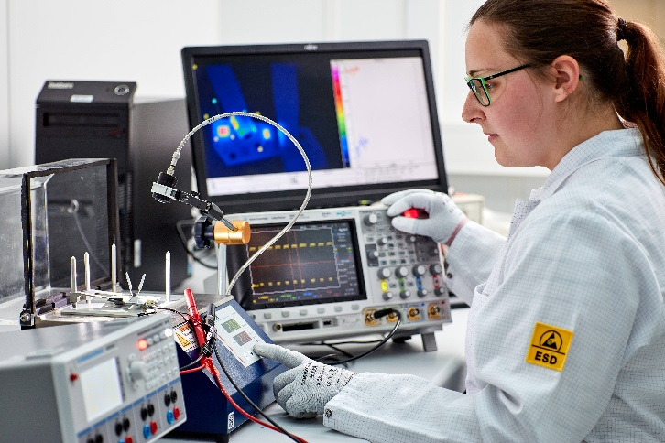
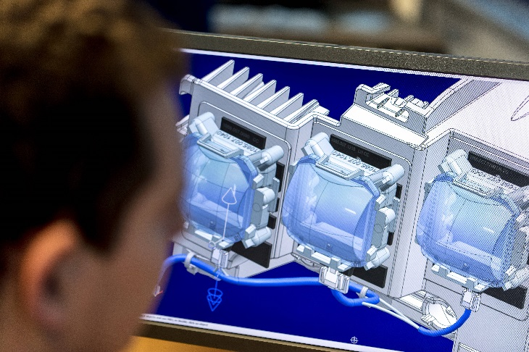
Bildmaterial

Über die ZKW Group
Die ZKW Group ist weltweit einer der führenden Anbieter von Premium-Licht- und Elektroniksystemen. Über 9.000 Mitarbeiter entwickeln und produzieren wegweisende Lichtsysteme und Elektronikmodule für die globale Automobilindustrie. Die ZKW Group, mit Hauptsitz in Wieselburg, verfügt über insgesamt acht Standorte in Europa, Amerika und Asien. ZKW Group ist als Systemlieferant strategischer Partner der Automobilindustrie. Namhafte Hersteller wie AUDI, VW, BMW, Porsche, Daimler, Opel, Skoda, VOLVO Car, MAN, Scania Truck oder VOLVO Truck setzen auf Erfindungen und Innovationen der ZKW Group.
Mehr über die ZKW Group: https://www.zkw-group.com/

Pressekontakt:
Dr. Roland Wöss, MMBA
Vice President
Corporate Development I Group Communication
ZKW Group GmbH
Tel: +43 664805093020
E-Mail: roland.woess@zkw-group.com
www.zkw-group.com

Presse- und Öffentlichkeitsarbeit:
Press’n’Relations Austria GmbH
Georg Dutzi
Lange Gasse 65/16 – 1080 Wien
Tel.: +43 1 907 61 48 –10
gd@press-n-relations.at
www.press-n-relations.com

